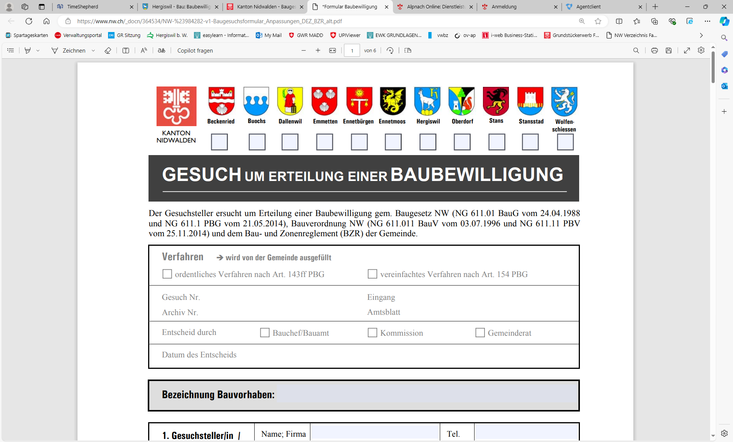
Registration Nidwalden (FR)
(Gesuch Zuzug / Anmeldung)
Nom  (Familienname) |  |  |  |  |  |  |  |  |  |  |  |  |  |  |  |  |  |  |  |  |  | Nom de célibataire  (Ledigname)
Prénom
(Vornamen)
Sexe  (Geschlecht) |  |  | masculin (männlich) |  |  |  |  |  |  |  | féminin (weiblich)
Date de naissance  (Geburtsdatum) |  |  |  |  |  |  |  |  |  |  |  |  |  |  |  |  |  |  |  |  |  | Lieu de naissance  (Geburtsort)
Nationalité
(Staatsangehörigkeit)
État civil  (Zivilstand) |  |  |  |  |  | célibataire (ledig)
 |  |  |  |  |  | marié (verheiratet) |  |  |  |  |  |  |  |  |  |  |  |  |  |  |  | Lieu et date  (Ort und Datum)
 |  |  |  |  |  | divorcé (geschieden) |  |  |  |  |  |  |  |  |  |  |  |  |  |  |  | Lieu et date  (Ort und Datum)
 |  |  |  |  |  | veuf (verwitwet) |  |  |  |  |  |  |  |  |  |  |  |  |  |  |  | Lieu et date  (Ort und Datum)
 |  |  |  |  |  | Partenariat enregistré (eingetragene Partnerschaft) |  |  |  |  |  |  |  |  |  |  |  |  |  |  |  | Lieu et date  (Ort und Datum)
 |  |  |  |  |  | Partenariat dissous judiciairement (gerichtlich aufgelöste Partnerschaft) |  |  |  |  |  |  |  |  |  |  |  |  |  |  |  | Lieu et date  (Ort und Datum)
Addition  (Ergänzungen) |  |  |  |  |  | Séparé, bénévolement (freiwillig getrennt) |  |  |  |  |  | Séparé, bénévolement  (gerichtlich getrennt) |  |  |  |  |  |  |  |  |  |  | Lieu et date  (Ort und Datum)
Nom du conjoint
(Name des Ehepartners/Ehepartnerin)
Domicile de conjoint
(Adresse des Ehepartners/Ehepartnerin)
Nom de la mère  (Name der Mutter) |  |  |  |  |  |  |  |  |  |  |  |  |  |  |  |  |  |  |  |  |  | Prénom de la mère  (Vornamen)
Nom du père  (Name des Vaters) |  |  |  |  |  |  |  |  |  |  |  |  |  |  |  |  |  |  |  |  |  | Prénom du père  (Vornamen)
Date d'arrivée  (Zuzugsdatum) |  |  |  |  |  |  |  |  |  |  |  |  |  |  |  |  |  |  |  |  |  | Arrivée de  (Zuzug von)
Adresse en Suisse  (Strasse / Nr.) |  |  |  |  |  |  |  |  |  |  |  |  |  |  |  |  |  |  |  |  |  | Code postal / lieu  (Postleitzahl / Ort)
Nombre de chambres  (Anzahl Zimmer / Stockwerk) |  |  |  |  |  |  |  |  |  |  |  |  |  |  |  |  |  |  |  |  |  | Locataire précédent (Vormieter)
Assurance de maladie  (Krankenversicherung) |  |  |  |  |  |  |  |  |  |  |  |  |  |  |  |  |  |  |  |  |  | Valable jusqu'à  (Gültig bis)
Métier  (Beruf) |  |  |  |  |  |  |  |  |  |  |  |  |  |  |  |  |  |  |  |  |  | Employeur  (Arbeitgeber)
Numéro de téléphone (personel)
Telefonnummer (privat)
E-Mail
Religion  (Konfession) |  |  |  |  |  |  |  |  |  |  |  |  | Catholique (katholisch)
 |  |  |  |  |  |  |  |  |  |  |  |  | Réformé / protestant (reformiert / evangelisch)
 |  |  |  |  |  |  |  |  |  |  |  |  | Aucun / Autre (keine / andere / unbekannt)
Gesuch um Erteilung folgender Bewilligung:  Kurzaufenthaltsbewilligung (L-Ausweis)  Aufenthaltsbewilligung (B-Ausweis)  Niederlassungsbewilligung (C-Ausweis)  Grenzgängerbewilligung (G-Ausweis) |  |  |  |  |  |  |  |  |  | Kantonswechsel  Adressänderung innerhalb des Kantons  Dienstleistungserbringer  Verlängerung der bestehenden Bewilligung  andere:
But du séjour
(Zweck des Aufenthaltes)
Adresse à l'étranger
(Strasse / Nr. Adresse im Ausland)
Code postal / lieu
(Postleitzahl / Ort im Ausland)
Avez-vous déjà subi une condamnation? (Sind Sie vorbestraft?) |  |  |  |  |  |  |  |  |  |  |  |  | non (Nein)
 |  |  |  |  |  |  |  |  |  |  |  |  | oui, pourqoui? (Ja. Grund):
Êtes-vous dans une enquête pénal?  (Ist eine Strafuntersuchung pendent?) |  |  |  |  |  |  |  |  |  |  |  |  | non (Nein)
 |  |  |  |  |  |  |  |  |  |  |  |  | oui, pourqoui? (Ja. Grund):
Avez-vous des aides sociales?  (Haben Sie einmal bzw. beziehen Sie Sozialhilfe?) |  |  |  |  |  |  |  |  |  |  |  |  | non (Nein)
Oui, quelle commune? (Ja, in welcher Gemeinde?)
Quelles années? (In welchem Jahr?)
Lieu, date  (Ort, Datum) |  |  |  |  |  |  |  |  |  | signature  (Unterschrift)
Messages
(Mitteilung)
Die unterzeichnende Person erklärt, vorstehende Angaben vollständig und wahrheitsgetreu gemacht zu haben. Falsche Angaben oder wissentliches Verschweigen wesentlicher Tatsachen kann einen Widerruf einer erteilten Bewilligung zur Folge haben. Die Gesuchstellende/n Person/en ermächtigt/ermächtigen das Amt für Migration, die für die Bearbeitung des Gesuchs bzw. während Ihres Aufenthaltes im Kanton Nidwalden notwendigen Auskünfte bei den zuständigen Behörden und Amtsstellen einzufordern und in die betreffenden Unterlagen und Akten Einsicht zu nehmen.
Données des enfants qui habitent ici / à l'étranger (Angaben über minderjährige und volljährige Kinder im Ausland bzw. in der Schweiz )
Nom / prénom  (Name / Vorname) |  |  |  |  |  |  |  |  |  |  |  |  |  | date de naissance (Geburtsdatum) |  |  |  |  |  |  |  |  |  |  |  | domicile  (Wohnort)
Nom / prénom  (Name / Vorname) |  |  |  |  |  |  |  |  |  |  |  |  |  | date de naissance (Geburtsdatum) |  |  |  |  |  |  |  |  |  |  |  | domicile  (Wohnort)
Nom / prénom  (Name / Vorname) |  |  |  |  |  |  |  |  |  |  |  |  |  | date de naissance (Geburtsdatum) |  |  |  |  |  |  |  |  |  |  |  | domicile  (Wohnort)
Nom / prénom  (Name / Vorname) |  |  |  |  |  |  |  |  |  |  |  |  |  | date de naissance (Geburtsdatum) |  |  |  |  |  |  |  |  |  |  |  | domicile  (Wohnort)
Informations pour le premier rendez-vous d´integration (Angaben für Erstinformationsgespräche nur für Zuzug direkt aus dem Ausland)
Langue d'accueil (Muttersprache)
Autres langues possibles  (Mögliche Sprachen) |  |  |  |  | allemand (Deutsch) |  |  |  |  |  |  |  |  |  |  | Journées préférés (Bevorzugte Tage)
 |  |  |  |  | anglais (Englisch) |  |  |  |  |  |  |  |  |  |  | Temps préféré (Bevorzugte Zeit)
 |  |  |  |  | francais (Französisch)
 |  |  |  |  | autre: (andere):
Intern (wird von Gemeinde ausgefüllt)
Ausländerausweis  Zuzug innerhalb des Kantons, Vor- & Rückseite |  |  |  |  |  |  | Ja |  | Nein |  |  |  |  |  |  |  | G-Bewilligung: Wohnsitzbestätigung oder Meldebescheinigung Ausland |  |  |  |  |  |  |  |  |  |  | Ja |  |  |  |  | Nein
Ausländischer Pass / ID  Zuzug Ausland / ausserhalb des Kantons, Vor- & Rückseite, Visum bei Drittstaaten + Stempel Einreisedatum |  |  |  |  |  |  | Ja |  | Nein |  |  |  |  |  |  |  | KESB Massnahme Entscheid |  |  |  |  |  |  |  |  |  |  | Ja |  |  |  |  | Nein
Mietvertrag |  |  |  |  |  |  | Ja |  | Nein |  |  |  |  |  |  |  | Hundebesitzer? |  |  |  |  |  |  |  |  |  |  | Ja |  |  |  |  | Nein
Krankenkassennachweis |  |  |  |  |  |  | Ja |  | Nein |  |  |  |  |  |  |  | Anmeldebescheinigung? |  |  |  |  |  |  |  |  |  |  | Ja |  |  |  |  | Nein
Arbeitsvertrag |  |  |  |  |  |  | Ja |  | Nein
Abmeldebescheinigung  (ehem. Gemeinde / Ausland) |  |  |  |  |  |  | Ja |  | Nein
Heiratsurkunde / Scheidungsurteil |  |  |  |  |  |  | Ja |  | Nein
Familienausweis  (Bei Ehepaaren oder Familien mit Kindern) |  |  |  |  |  |  | Ja |  | Nein
Geburtsurkunde Kind |  |  |  |  |  |  | Ja |  | Nein
Sorgerechtsbestätigung Kind  (bei nicht verheirateten Paaren) |  |  |  |  |  |  | Ja |  | Nein |  |  |  |  |  | Unterlagen im Sharepoint hochgeladen (Datum)

